Министерство образования Республики Беларусь

Учреждение образования «Белорусский государственный технологический университет»

Факультет информационных технологий

Отчет

К практической работе №13:

Основы защиты информации

**«**Настройка антивирусов**»**

Выполнил:

Студент 2 курса 2 группы ФИТ

Радивил Данила Юрьевич

**Минск 2022**

к

**Практическое занятие №13**

**Цель работы:** Овладение навыками настройки и использования различных антивирусов.

**Задание для выполнения.**

1 Установить и настроить антивирусную программу по варианту.

2 Обновить базу данных сигнатур вирусов.

3 Выполнить сканирование дисков.

**Теоретическое введение**

При заражении компьютера вредоносными программами важно их обнаружить. Для этого следует знать об основных признаках проявления вредоносных программ. К ним можно отнести следующие:

* прекращение работы или неправильная работа ранее успешно функционировавших программ;
* медленная работа компьютера;
* невозможность загрузки операционной системы;
* исчезновение файлов и каталогов или искажение их содержимого;
* изменение даты и времени модификации файлов;
* изменение размеров файлов;
* неожиданное значительное увеличение количества файлов на диске;
* существенное уменьшение размера свободной оперативной памяти;
* вывод на экран непредусмотренных сообщений или изображений;
* подача непредусмотренных звуковых сигналов;
* частые зависания и сбои в работе компьютера.

1. **Установить и настроить антивирусную программу по варианту.(Рисунок 1 )**

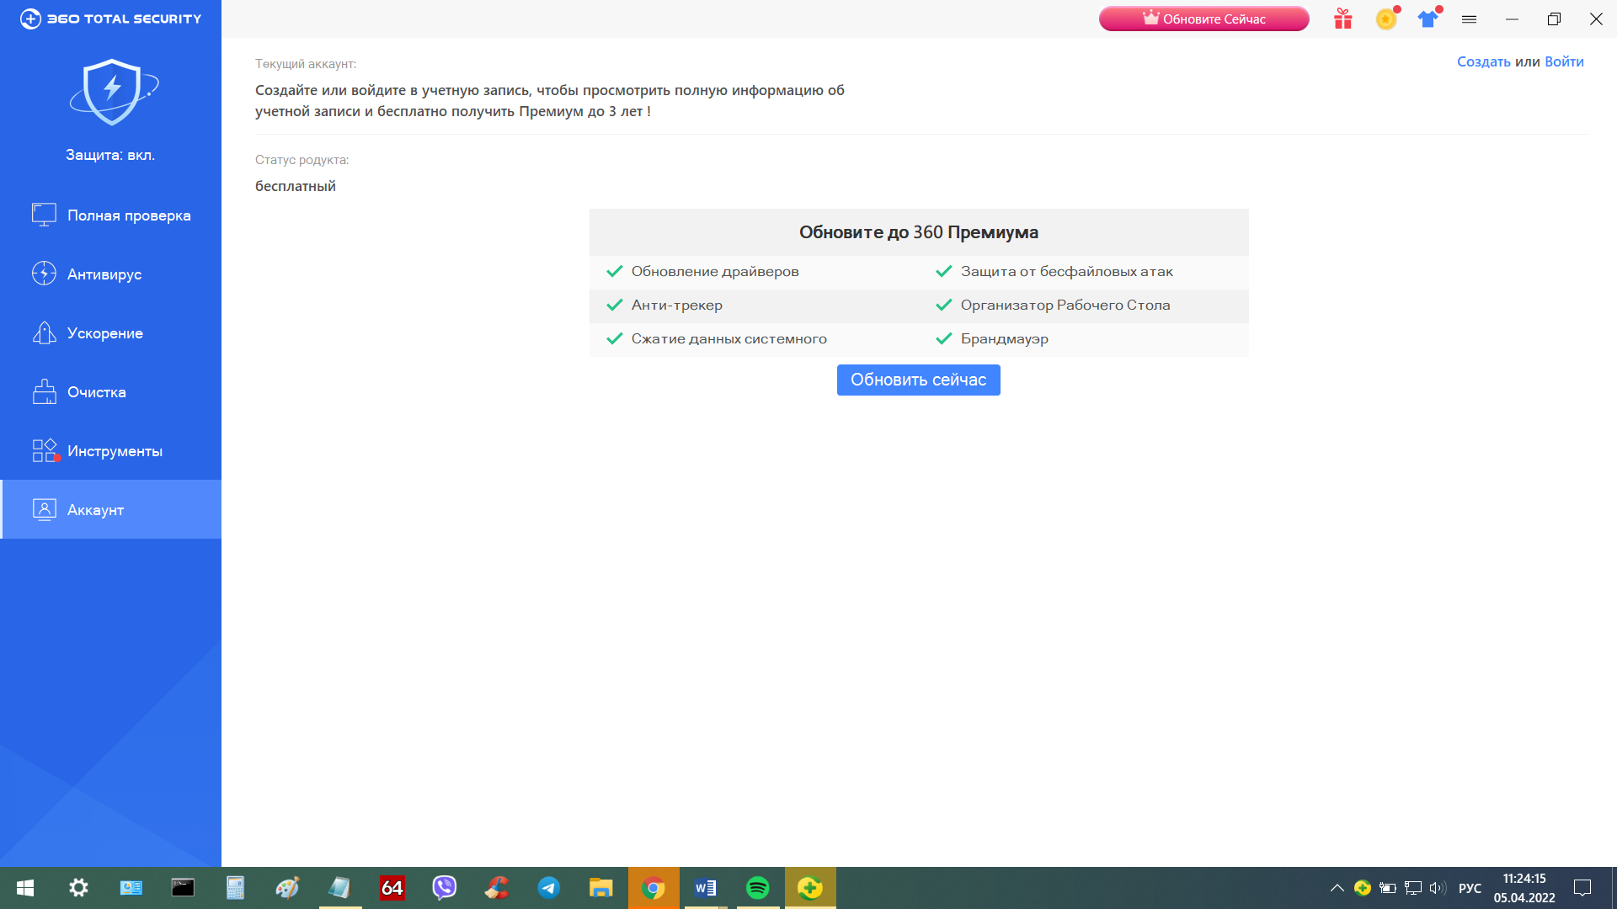

Рисунок 1.

1. **Обновить базу данных сигнатур вирусов.(Рисунок 2 -3)**

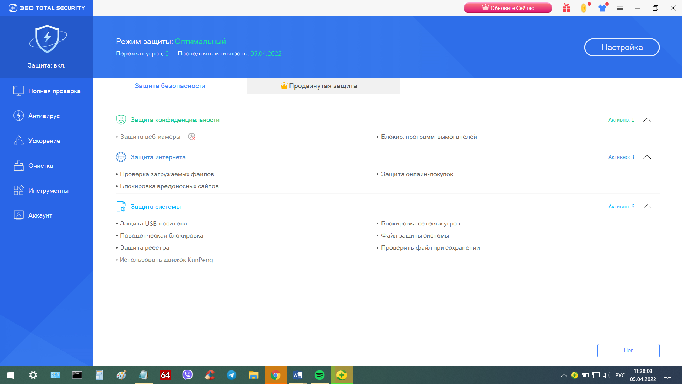

Рисунок 2.

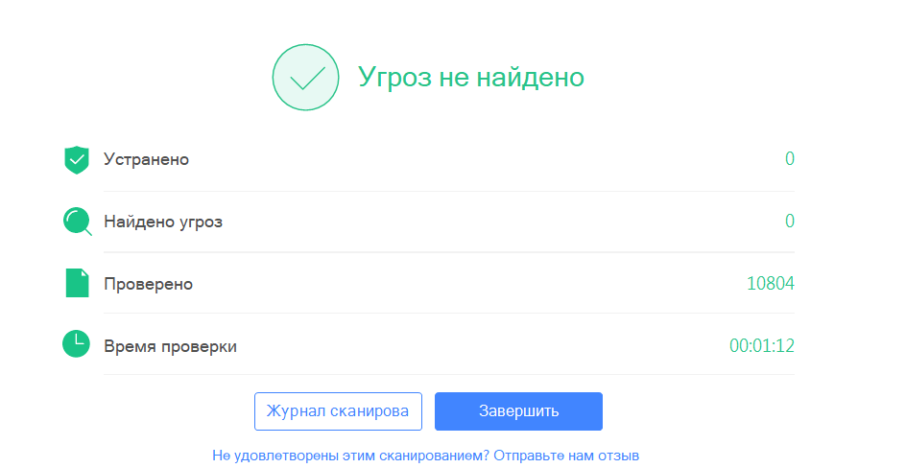

Рисунок 3.

1. **Выполнить сканирование дисков.(Рисунок 4-5)**

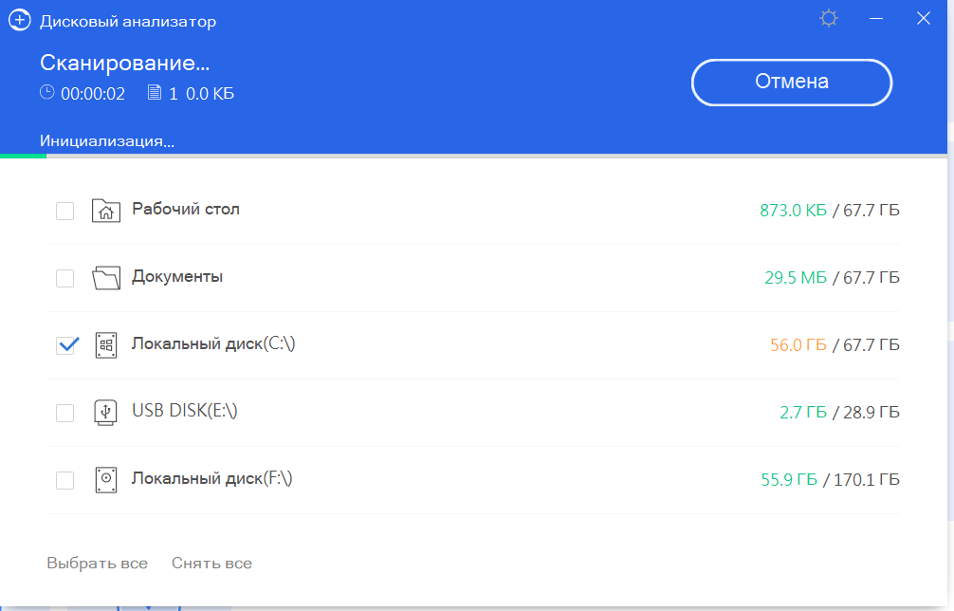

Рисунок 4.

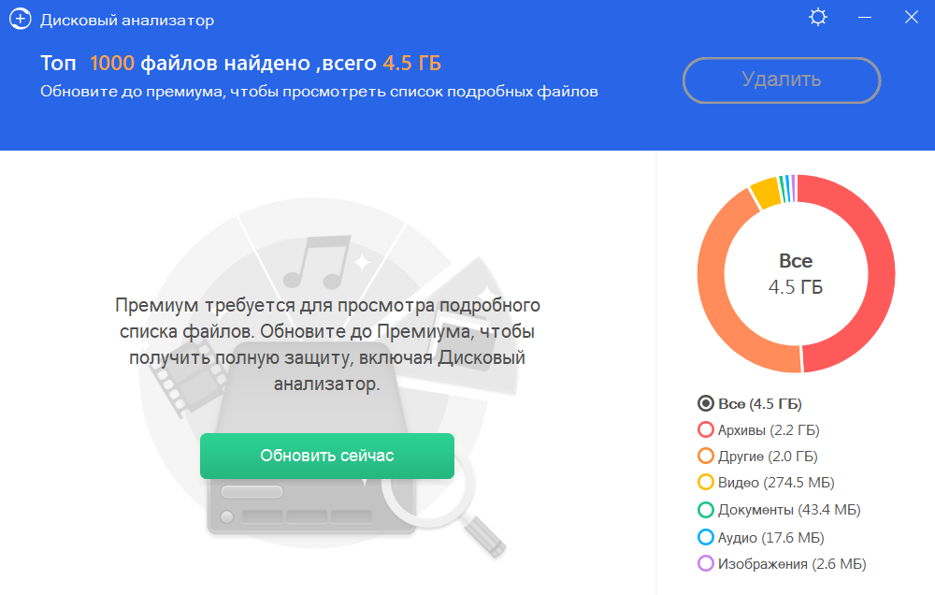

Рисунок 5.

**Вывод: в ходе лабораторной работы я овладел навыками настройки и использования различных антивирусов.**